RETORNO DA INFORMAÇÃO DO MUNÍCIPE
Avaliação da Satisfação | Reclamações | Oportunidades de Melhoria
2016

1. Avaliação da Satisfação do Munícipe
É de fundamental importância para esta autarquia auscultar a opinião dos seus munícipes, através da realização e preenchimento de questionários de avaliação da satisfação do cliente, de forma a determinar o desempenho dos serviços e com base nestes obter formas de continuamente aperfeiçoar os mesmos, de modo a garantir uma resposta eficaz, acessível, rápida e de qualidade aos clientes internos e externos do município.
Durante o ano de 2016, o índice de satisfação global dos serviços regista um valor total de 99%, constituído pelos valores do item “Muito Positiva” e “Positiva”, num universo de 599 questionários entregues.
.

Avaliação da Satisfação do Munícipe em 2016
 | N.º Inquéritos | Satisfação do Serviço | Satisfação do Atendimento
1.º Trimestre | 157 | 99% | 99%
2.º Trimestre | 218 | 99% | 100%
3.º Trimestre | 128 | 98% | 98%
4.º Trimestre | 96 | 100% | 99%
2016 | 599 | 99% | 99%
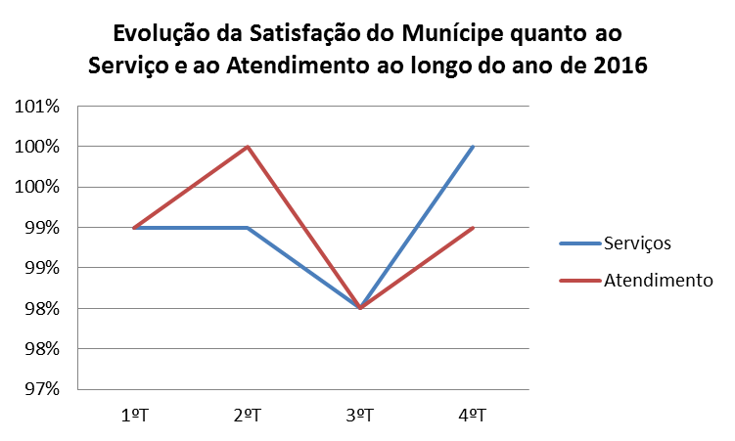

No geral, a satisfação do munícipe ao nível do serviço e do atendimento foi francamente positiva, uma vez que se situa em valores muito próximos dos 100%, mantendo-se os níveis ao logo do ano a oscilar acima dos 98%, o que constitui um indicador bastante positivo para aferir e confirmar a qualidade do atendimento e dos serviços prestados. De fato, tem sido realizado um esforço bastante significativo por parte dos colaboradores, no sentido de conseguir conciliar as práticas dos serviços e requisitos legais, de modo a estabelecer a melhor forma de prestar uma resposta cada vez mais rápida e eficaz aos munícipes ou clientes que recorrem aos serviços.

2. Reclamações
No conjunto de livros de reclamações que se encontram distribuídos pelos diversos edifícios com locais de atendimento da Câmara Municipal, nomeadamente os Paços do Concelho, as Piscinas Municipais, a Biblioteca Municipal, o Museu da Pedra, o Pavilhão Marialvas, o Posto de Turismo de Cantanhede e os Estaleiros Municipais, verificou-se que no decorrer de 2016, não foi apresentada qualquer reclamação externa, inscrita nos Livros de Reclamação das Piscinas Municipais disponibilizados nos diversos edifícios municipais.

3. Sugestões e oportunidades de melhoria
O leque de sugestões e oportunidades de melhoria identificadas em 2016 tiveram origem nas auditorias internas e externas realizadas ao sistema de gestão da qualidade, na própria iniciativa dos serviços no âmbito dos relatórios de atividades dos processos elaborados trimestralmente, assim como da iniciativa dos munícipes seja em correspondência dirigida à Câmara seja pela via dos Questionários de Avaliação da Satisfação dos Munícipes.

Origem | N.º
Auditorias Externas e Internas | 14
Questionários de Avaliação da Satisfação do Munícipe | 8
Relatórios de Atividades dos Processos | 46
Plano de Tratamento de Riscos e Oportunidades | 3
Outras | 0

As sugestões e oportunidades de melhoria apresentadas foram devidamente encaminhados para os responsáveis dos serviços visados, com o objetivo de serem analisadas e avaliadas quanto à viabilidade da sua implementação prática ou para a devida resposta, caso assim seja entendido.

